**Carta ao Editor**

Tipo de manuscrito: **Artigo de revisão sistematizada da literatura**

Ao editor da **Revista de Psicologia da IMED (RPI),**

Declaramos para os devidos fins que o artigo intitulado “**Avaliação do otimismo: revisão dos instrumentos disponíveis no Brasil”** é original, e não foi publicado ou submetido simultaneamente a nenhum outro periódico para publicação. Certifica-se que os autores do manuscrito cedem os seus direitos de autor à Revista para que possa ser publicado em formato de papel ou por meio eletrônico.Essa pesquisa foi financiada pela Coordenação de Aperfeiçoamento de Pessoal de Nível Superior (CAPES) e seguiu todas as diretrizes éticas vigentes no tratamento dos dados. Por fim, após seguirmos todas as recomendações solicitadas para o envio do presente manuscrito, autorizamos que o processo editorial seja iniciado pela **Revista de Psicologia da IMED (RPI).**

Campinas, 24 de março de 2020.



_______________________________­­­­­­­­­­­­­­____

Laís Santos

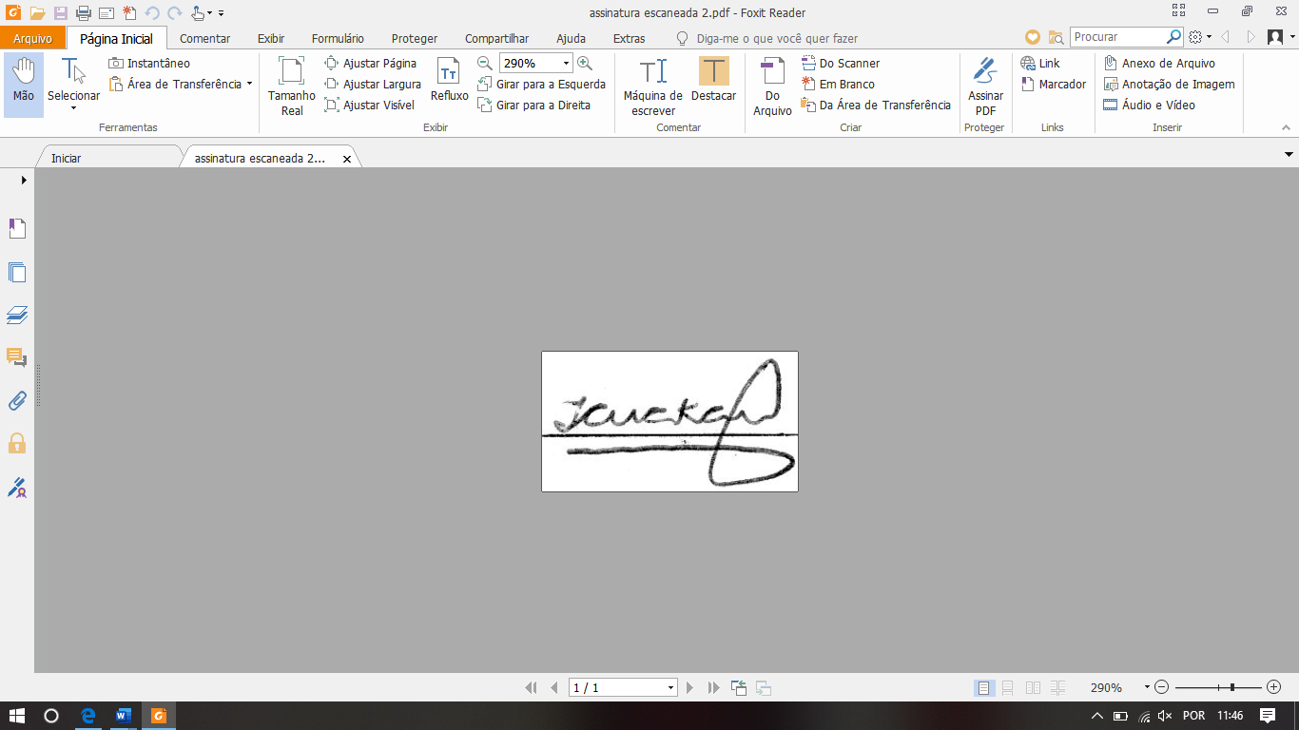

______________________________­­­­­­­­­­­­­­____

Tatiana de Cássia Nakano